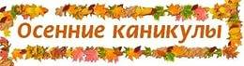

С 1 по 8 ноября 2015 г. в школе прошли каникулы. Как же отдыхали наши ребята?
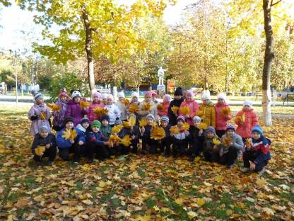
А вот как: наслаждались осенней природой

Интересно проводили время в поездках
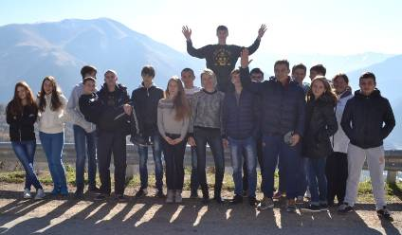

Активно участвовали в школьных спортивных соревнованиях «Весёлые старты» и «Спортивные надежды Кубани»
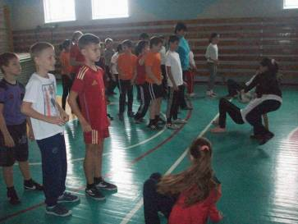
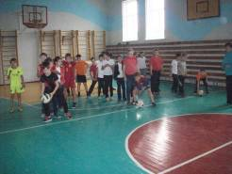

С пользой провели свое время в школьной библиотеке на познавательных мероприятиях
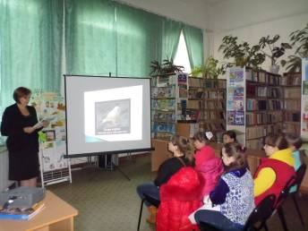

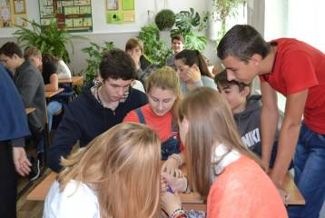
8-ые и 10-ые классы участвовали в школьных тренингах

Участвовали в городской молодежной игре «Мы едины».
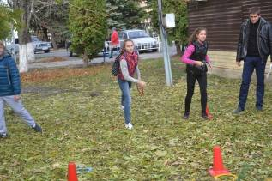
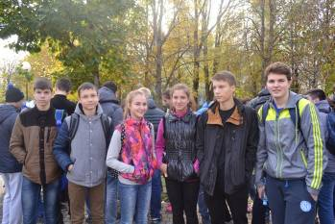

Посетили исторический музей, к\р «Победа»
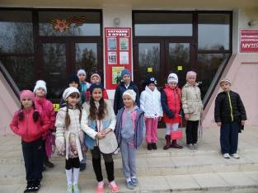
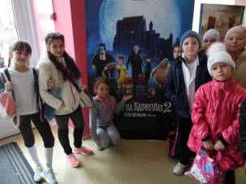

Каникулы прошли весело, интересно,
а главное с пользой для нас!

